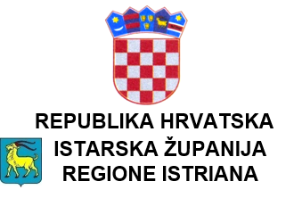
Upravni odjel za obrazovanje, sport i tehničku kulturu
Labin, G.Martinuzzi 2
Klasa: 602-02/20-02/268
Urbroj: 2163/1-05/9-20-1
Rovinj, 18.12.2020.

P O Z I V
ZA PREDUPIS DJECE U PRVI RAZRED
OSNOVNE ŠKOLE

Na temelju čl. 17. i 19. Zakona o odgoju i obrazovanju u osnovnoj i srednjoj školi (Narodne novine, br. 87/08., 86/09., 92/10., 105/10., 90/11., 16/12., 86/12., 94/13., 152/14., 7/17., 68/18., 98/19., 64/20-uredba)

POZIVAJU SE

roditelji odnosno skrbnici djece, s prebivalištem na području Grada Rovinja te Općina Bale, Kanfanar i Žminj, da prijave djecu koja će do 1. travnja 2021. godine navršiti šest godina života radi evidencije polaznika prvog razreda osnovne škole, te organiziranja pregleda djece u školskoj godini 2021/2022.

Predupisi će se obavljati 27., 28., i 29. siječnja 2021. godine, od 8.00 do 12.00 sati.

Predupisi se obavljaju u prostorijama osnovne škole, mjesta prebivališta, odnosno prijavljenog boravišta djeteta, a prema planu upisnih područja osnovnih škola.
Za dijete koje će do 31.12.2021. godine navršiti šest godina, a nije školski obveznik, roditelj može najkasnije do 31. ožujka 2021. godine podnijeti zahtjev Upravnom odjelu za obrazovanje, sport i tehničku kulturu u Istarskoj županiji, Istarska 13 A, Rovinj, radi uvrštavanja djeteta u popis školskih obveznika.
Po izvršenom predupisu roditelju će se uputiti pismeni poziv za pregled djeteta kod nadležnog školskog liječnika.

